ЩО треба знати про булінг

"Булінг - це цькування дітей однолітками в дитячих колективах. Це агресивна і свідома поведінка однієї дитини стосовної іншої. Від випадкової бійки буллінг відрізняється систематичністю й регулярністю"
Україна займає 9 місце серед 42 досліджуваних країн за відсотком жертв булінгу серед підлітків. Торік у нашій країні 67% дітей стали жертвою чи свідком цькування. 40% постраждалих взагалі ні з ким не ділилися проблемою.

Причини появи булінгу, його види і наслідки

Жертва булінгу - це хто?
Жертвами булінгу найчастіше стають діти, які чимось вирізняються серед інших. До прикладу, скромно одягнуті, відмінники в навчанні, не мають дорогих ґаджетів або є представниками іншої раси. Раніше таких дітей називали "білі ворони". Загалом, жертви - це діти, які не можуть опиратися та протистояти агресії. Вони бояться. Деякі діти не захищаються, бо мають установку від батьків - "битися - погано". Замкнені в собі, одинокі, недовірливі, повільні діти часто приваблюють агресора своїм типом характеру.

Які діти стають булерами (ті, хто цькують)?
Прийнято вважати, що це діти з неблагополучних родин. Це не так. Булерами стають представники заможних та інтелігентних родин. Там дітям вистачає уваги й любові дорослих. Іноді батьки для них не авторитет. Тому через цькування, залякування утверджуються за рахунок інших. Дівчата, які цькують, зазвичай мають соціальний авторитет серед подруг. Хлопці - переконані у власній силі, усі питання вирішують кулаками і залякуванням.

Які причини виникнення булінгу серед дітей?

Часто розвитку булінгу сприяє виховання у сім'ї: конфлікти між батьками, неповага одне до одного, обмеження прав дитини, залякування. Насильство над дитиною в родині може спровокувати в неї бажання домінувати над іншими поза власним домом. Прагнення принизити або покалічити інших виростає з почуття власної неповноцінності. Тобто, вдома дитина не може протистояти батькам, які її б'ють чи сваряться. Натомість у школі, серед однолітків, їй це під силу. Дитина відчуває, що має владу над іншими. Серед причин булінгу також статеве дозрівання. Під час гормональної перебудови в крові підвищується тестостерон і адреналін. Це призводить до збільшення агресії, виникає схильність до садизму.

Чому цькування проявляється в дитячих колективах? Зокрема, у школі?

Часто вчителі дають початок цькуванню, бо не вміють справлятися з проявами агресії в колективі дітей. Іноді не звертають увагу на травлю між учнями, не контролюють поведінку дітей на перервах. Іноді самі принижують школяра, роблять зауваження й висміють перед усім класом. Сприяти булінгу може наявність у класі визнаного "лідера" чи авторитета чи виникнення конфлікту між двома учнями.

Якщо дитину цькують або ображають у школі, то роблять це часто перед іншими учнями. Жертви мовчать, бо бояться, соромляться. Чому інші діти - свідки - не говорять?

Глядачами стають діти, які бояться опинитися на місці жертви чи не хочуть зіпсувати стосунки з булером. У таких дітей з'являється захисна реакція - "мене це не стосується" або "добре, що не я". Свідки не реагують, але перебувають під враженнями від побаченого. Вони відчувають страх, перебуваючи в школі, відчувають себе безпорадними. Іноді діти мають відчуття провини через власну бездіяльність. Глядачі змушені вибирати між силою та слабкістю. Зазвичай їм не дуже хочеться асоціюватися зі слабкими.

Булінг впливає на психіку всіх учасників. Він може стати першим кроком до соціальної ізоляції

Які існують види булінгу?
Розрізняють фізичний, психологічний, економічний і сексуальний булінг. Перший проявляється у вигляді ударів, побиття, щипання. Психологічний - найпоширеніший. Діти насміхаються над жертвою, вигадують образливі клички, поширюють різні чутки, іноді перестають спілкуватися з нею. Економічний булінг - коли в дитини крадуть гроші, ґаджети чи речі. Сексуальне насильство проявляться, коли дитину використовують задля задоволення сексуальних потреб. Сере цього і оголення перед дитиною статевих органів і сідниць, підглядання за нею, коли вона цього не підозрює.

За якими ознаками можна запідозрити у дитини жертву буллінгу?
Загаломполовина дітей, жертв цькування, не розповідають про це. Вони відчувають свою беззахисність і пригніченість перед кривдником. Дуже жорстокий буллінг може підштовхнути жертву на зведення рахунків з життям. Такі діти мають пригнічений вигляд, поводять себе замкнуто, у них проявляєть агресія до дорослих і однолітків. У них може погіршитися здоров'я. Часті психосоматичні прояви у вигляді респіраторних захворювань.

Які наслідки цькування як для жертв, так і для булерів?
Булінг впливає на психіку всіх учасників. Він може стати першим кроком до соціальної ізоляції. У жертв виникає занижена самооцінка, замкнутість, небажання спілкуватися з іншими, з'являються різні фобії. Можлива поява депресії та суїцидальні нахили. Серед жертв буллінг високий відсоток самогубств. У шкільних "агресорів" буллінг у дорослому віці може виникати почуття провини. Серед булерів чимало тих, хто пов'язує своє життя із криміналом. Насильницькі й авторитарні методи поведінки стають нормою. Буллер проявляє це у ставленні до дітей, дружини. Звідси з'являється так зване домашнє насильство.

Цькування, булінг — визначається як утиск, дискримінація, цькування. Цей термін означає тривалий процес свідомого жорстокого ставлення (фізичного і психічного) з боку дитини або групи до іншої дитини або інших дітей.

СОЦІАЛЬНА СТРУКТУРА БУЛІНГУ
- переслідувач (булі);
- жертва;
- спостерігач.

РІЗНОВИДИ БУЛІНГУ
Булінг проявляється в багатьох формах:
¬ Вербальна;
¬ Фізична;
¬ Соціальні форми булінгу;
¬ Кіберзалякування.

ВЕРБАЛЬНА ФОРМА БУЛІНГУ
Вербальний (словесний) булінг – це словесне знущання або залякування за допомогою образливих слів, яке включає в себе постійні образи, погрози й неповажні коментарі про кого-небудь (про зовнішній вигляд, релігію, етнічну приналежність, інвалідність, особливості стилю одягу і т. п.).
Характерні ознаки: діти, які зазнали проявів вербального булінгу, часто замикаються в собі, стають вередливими або мають проблеми з апетитом. Вони можуть розповісти вам про образливі слова, які хтось висловив на їхню адресу, і спитати, чи це правда.
Що необхідно робити: по-перше, необхідно навчати дітей поваги. За допомогою власної моделі поведінки зміцнюйте думку дитини про те, що кожний заслуговує доброго ставлення, – дякуйте вчителям, хваліть друзів, проявляйте добре ставлення до працівників магазинів. Розвивайте самоповагу дітей і вчіть їх цінувати свої сильні сторони. Найкращий захист, який можуть запропонувати батьки, – це зміцнення почуття власної гідності й незалежності своєї дитини та її готовності вжити заходи в разі потреби. Обговорюйте і практикуйте безпечні, конструктивні способи реагування вашої дитини на слова й дії розбишаки.

ФІЗИЧНА ФОРМА БУЛІНГУ
Фізичний булінг – це фізичне залякування або булінг за допомогою агресивного фізичного залякування полягає в багаторазово повторюваних ударах, стусанах, підніжках, блокуванні, поштовхах і дотиках небажаним і неналежним чином.
Характерні ознаки: коли це відбувається, багато дітей не розповідають своїм батькам про інцидент, тому необхідно стежити за можливими попереджувальними сигналами й непрямими ознаками, такими як незрозумілі порізи, подряпини, удари, синці, відсутній або порваний одяг, часті скарги на головний біль і біль у животі.
Що необхідно робити: якщо ви підозрюєте, що вашу дитину піддають фізичному насильству, почніть випадкову розмову – спитайте, як справи у школі, що відбувалось під час обіду чи на перерві, по дорозі додому. На основі відповідей з’ясуйте в дитини, чи вів хто-небудь себе образливо у ставленні до неї. Намагайтеся стримувати емоції. Підкресліть важливість відкритого, постійного зв’язку дитини з вами, вчителями або шкільним психологом. Документуйте дати й час інцидентів, пов’язаних зі знущаннями, відповідну реакцію залучених осіб та їх дії. Не звертайтесь до батьків розбишак, щоб розв’язати проблему самостійно. Якщо фізичне насильство над вашою дитиною продовжується й вам потрібна додаткова допомога за межами школи, зверніться до місцевих правоохоронних органів. Існують закони про боротьбу із залякуванням і домаганнями, які передбачають оперативні коригувальні дії.

СОЦІАЛЬНІ ФОРМА БУЛІНГУ
Соціальні форми боулінгу – це соціальне залякування або булінг із застосуванням тактики ізоляції припускає, що когось навмисно не допускають до участі в роботі групи, трапеза це за обіднім столом, гра, заняття спортом чи громадська діяльність.
Характерні ознаки: стежте за змінами настрою своєї дитини, її небажанням долучатись до товариства однолітків, і більшим, ніж зазвичай, прагненням до самотності. Дівчатка частіше, ніж хлопчики, відчувають соціальну ізоляцію, невербальне або емоційне залякування. Душевний біль від такого виду булінгу може бути таким же сильним, як від фізичного насильства, і тривати значно довше.
Що необхідно робити: використовуйте вечірній час, щоби порозмовляти з дітьми про те, як пройшов їх день. Допомагайте їм у всьому шукати позитивні моменти, звертайте увагу на позитивні якості дітей і переконайтеся, що вони знають, що є люди, які їх люблять і завжди готові подбати про них. Зосередьтесь на розвитку їхніх талантів та інтересів до музики, мистецтва, спорту, читання й позашкільних заходів, щоб ваші діти могли будувати взаємини поза школою.

КІБЕРБУЛІНГ
Кіберзалякування, кібербулінг – це кіберзалякування (кібернасильство) або булінг у кіберпросторі полягає у звинуваченні когось з використанням образливих слів, брехні та неправдивих чуток за допомогою електронної пошти, текстових повідомлень і повідомлень у соціальних мережах. Сексистські, расистські та подібні їм повідомлення створюють ворожу атмосферу, навіть якщо не спрямовані безпосередньо на дитину.
Характерні ознаки: стежте за тим, чи проводить ваша дитина більше часу в Інтернеті, спілкуючись у соціальних мережах, чи буває при цьому сумною та тривожною. Навіть якщо вона читає неприємні повідомлення на своєму комп’ютері, у телефоні або планшеті, це може бути її єдиним способом соціалізації. Також звертайте увагу, чи є в дитини проблеми зі сном, просить вона залишитись удома й не ходити до школи чи відмовляється від улюблених занять.
Що необхідно робити: повідомлення образливого характеру можуть поширюватись анонімно і швидко, що призводить до цілодобового кіберзалякування, тому спочатку встановіть домашні правила користування Інтернетом. Домовтеся з дитиною про тимчасові обмеження, що відповідають її віку. Будьте обізнаними щодо популярних і потенційно образливих сайтів, додатків і цифрових пристроїв, перш ніж ваша дитина почне використовувати їх. Дайте дитині знати, що ви маєте намір відстежувати її діяльність в Інтернеті. Скажіть їй про те, що коли вона піддається кіберзалякуванню, то не повинна втягуватись, реагувати або провокувати кривдника. Замість цього їй необхідно повідомити про все вам, щоб ви змогли роздрукувати провокаційні повідомлення, включаючи дати й час їх отримання. Повідомте про це у школу й Інтернет-провайдера. Якщо кіберзалякування загострюється й містить погрози та повідомлення явного сексуального характеру, зв’яжіться з місцевими правоохоронними органами.

НАСЛІДКИ ШКІЛЬНОГО НАСИЛЛЯ
Жертви булінґу переживають важкі емоції – почуття приниження і сором, страх, розпач і злість. Булінґ вкрай негативно впливає на соціалізацію жертви, спричиняючи:
неадекватне сприймання себе – занижену самооцінку, комплекс неповноцінності, беззахисність;
негативне сприймання однолітків – відсторонення від спілкування, самотність, часті прогули у школі;
неадекватне сприймання реальності – підвищену тривожність, різноманітні фобії, неврози;
девіантну поведінку – схильність до правопорушень, суїцидальні наміри, формування алкогольної, тютюнової чи наркотичної залежності.

ЩО МОЖУТЬ ЗРОБИТИ ВЧИТЕЛІ
У школі вирішальна роль у боротьбі з булінґом належить учителям. Проте впоратися з цією проблемою вони можуть тільки за підтримки керівництва школи, батьків, представників місцевих органів влади та громадських організацій. Для успішної боротьби з насильством у школі:
Усі члени шкільної спільноти мають дійти єдиної думки, що насильство, цькування, дискримінація за будь-якою ознакою, сексуальні домагання і нетерпимість у школі є неприйнятними.
Кожен має знати про те, в яких формах може виявлятися насильство й цькування і як від нього страждають люди. Вивчення прав людини і виховання в дусі миру має бути включено до шкільної програми.
Спільно з учнями мають бути вироблені правила поведінки у класі, а потім загальношкільні правила. Правила мають бути складені в позитивному ключі «як треба», а не як «не треба» поводитися. Правила мають бути зрозумілими, точними і короткими.
Дисциплінарні заходи повинні мати виховний, а не каральний характер. Осуд, зауваження, догана мають бути спрямовані на вчинок учня і його можливі наслідки, а не на особистість порушника правил.
Жоден випадок насильства або цькування і жодну скаргу не можна залишати без уваги. Учням важливо пояснити, що будь-які насильницькі дії, образливі слова є неприпустимими. Реакція має бути негайною (зупинити бійку, припинити знущання) та більш суворою при повторних випадках агресії.
Аналізуючи ситуацію, треба з’ясувати, що трапилося, вислухати обидві сторони, підтримати потерпілого й обов’язково поговорити із кривдником, щоб зрозуміти, чому він або вона так вчинили, що можна зробити, щоб таке не повторилося. До такої розмови варто залучити шкільного психолога.
Залежно від тяжкості вчинку можна пересадити учнів, запропонувати вибачитися, написати записку батькам або викликати їх, позбавити учня можливості брати участь у позакласному заході.
Учням треба пояснити, що навіть пасивне спостереження за знущаннями і бійкою надихає кривдника продовжувати свої дії. Свідки події повинні захистити жертву насильства і , якщо треба, покликати на допомогу дорослих.
Потрібно запровадити механізми повідомлення про випадки насильства, щоб учні не боялися цього робити. Ці механізми повинні забезпечувати учням підтримку і конфіденційність, бути тактовними.
Для успішного попередження та протидії насильству треба проводити заняття з навчання навичок ефективного спілкування та мирного розв’язання конфліктів.

БУЛІНГ В УКРАЇНІ
За даними різних досліджень, майже кожен третій учень в Україні так чи інакше зазнавав булінґу в школі, потерпав від принижень і глузувань: 10 % – регулярно (раз на тиждень і частіше); 55 % – частково піддаються знущанню з боку однокласників; 26 % – батьків вважають своїх дітей жертвами булінґу.

Також і у нашій гімназії із здобувачами освіти проводився ряд певних занять, таких як тренінгові заняття на тему «СТОП - Булінг», бесіди «Що таке булінг», «Які види булінгу ви знаєте», «Куди звернутися у випадку, коли над вами було вчинено булінг», анкетування «Що таке булінг?

Тренінгове заняття, бесіди, анкетування, перегляд відеороликів
із учнями 5-9 класів

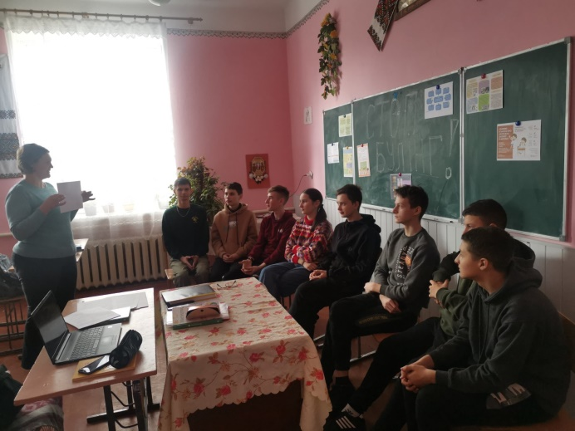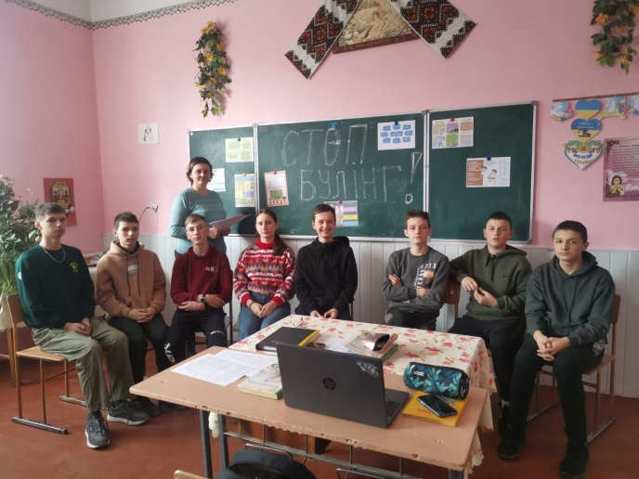

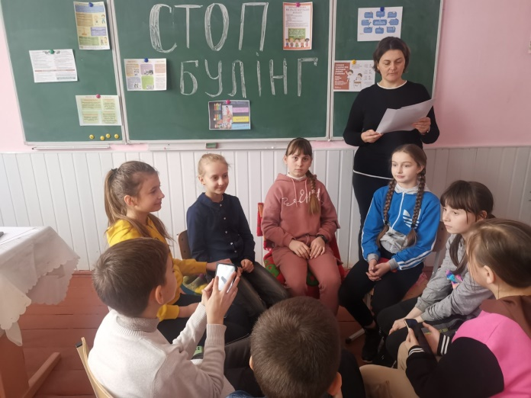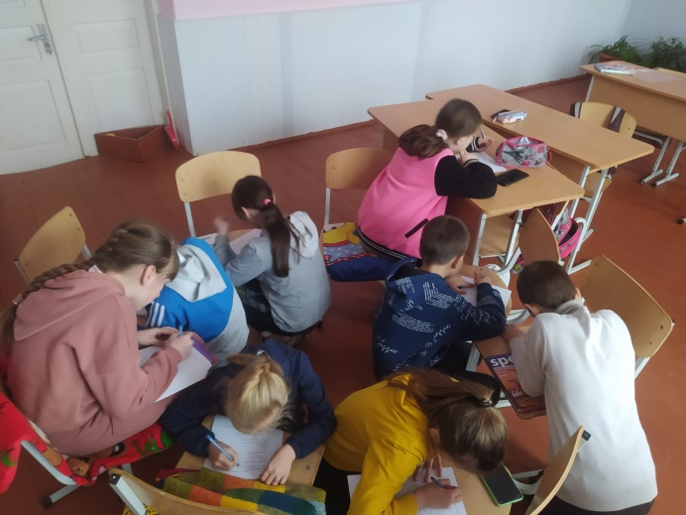

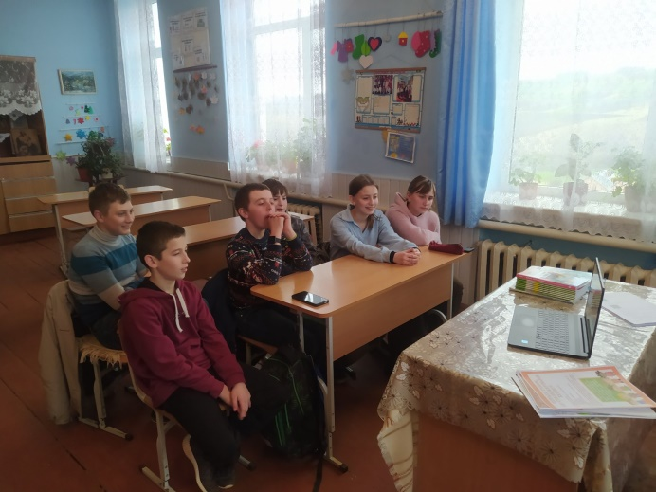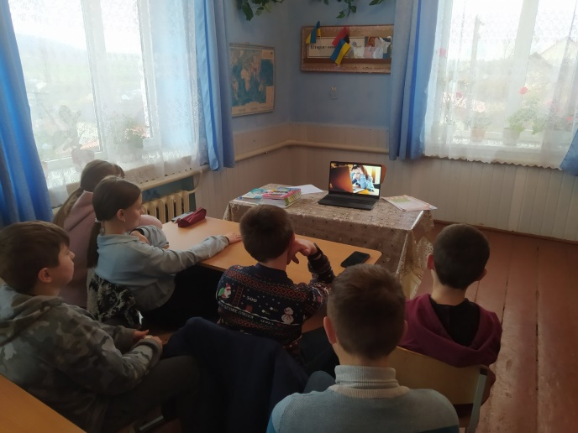

Перегляд відеоролику із дітьми різновікової інклюзивної групи та початковими класами

